Министерство науки и высшего образования Российской Федерации
Федеральное государственное автономное образовательное учреждение
высшего образования
Национальный исследовательский ядерный университет «МИФИ»
Саровский физико-технический институт – филиал НИЯУ МИФИ
Физико-технический факультет
Кафедра философии и истории
XХХI студенческая конференция по гуманитарным и социальным наукам
XIII студенческая онлайн-конференция по истории
«Ядерный университет и духовное наследие Сарова:
Год науки и технологий»
20 22 апреля 2021 г.
Николай Иванович Лобачевский (1871 – 1856 гг.):
жизнь и деятельность.
Доклад:
студента группы ДП10
Подоляк Илья
Преподаватель:
кандидат исторических наук, доцент
О.В. Савченко
Саров-2021
Аннотация.
Данный доклад посвящён жизни и деятельности русского математика Николая Ивановича Лобачевского. В моей работе рассмотрены детство и юность Н.И Лобачевского, учеба в Казанской гимназии. Так же рассмотрена жизнь Н.И Лобачевского в период его преподавания и руководства в Казанском университете. Кроме того, в этом докладе рассмотрена главная разработка Н. И Лобачевского – неевклидова геометрия.

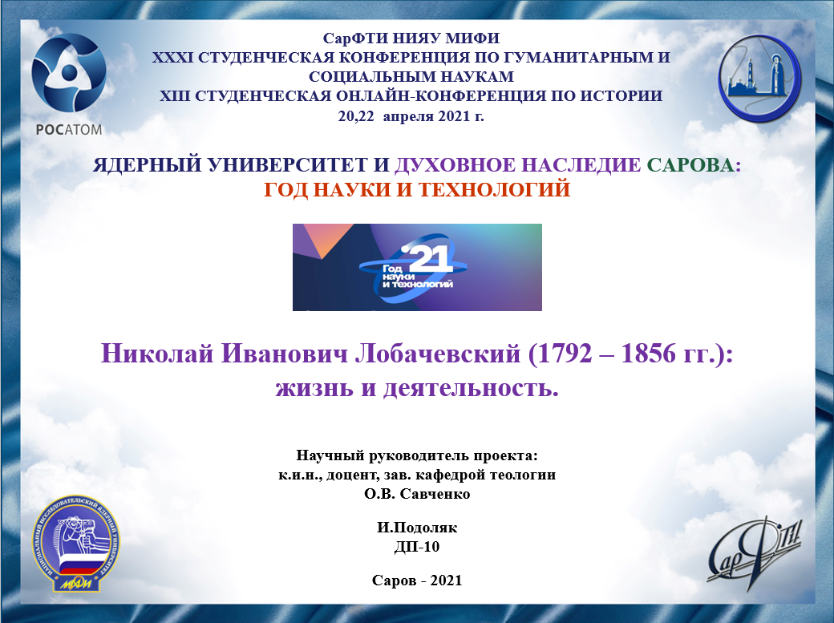
Слайд 1
Добрый уважаемые члены жюри и участники конференции!
Я представляю доклад о жизни и деятельности Николая Ивановича Лобачевского.
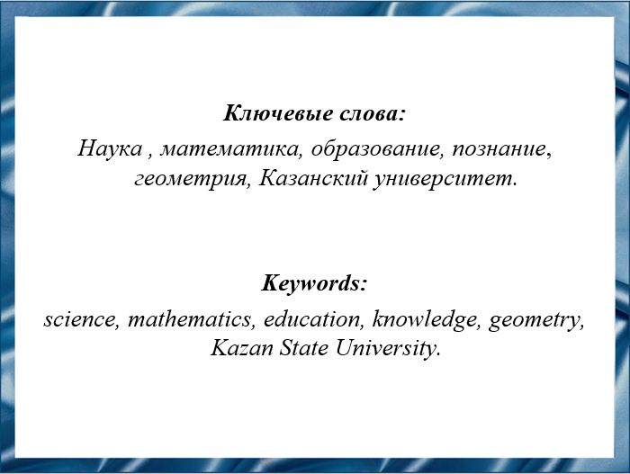
Слайд 2
Актуальность моей работы заключается в том, что 2021 год является Годом науки и технологий, важно вспомнить жизнь и деятельность выдающегося математика Н. И Лобачевского. Работы Николая Ивановича оказали серьезное влияние на состояние отечественной и мировой мысли.
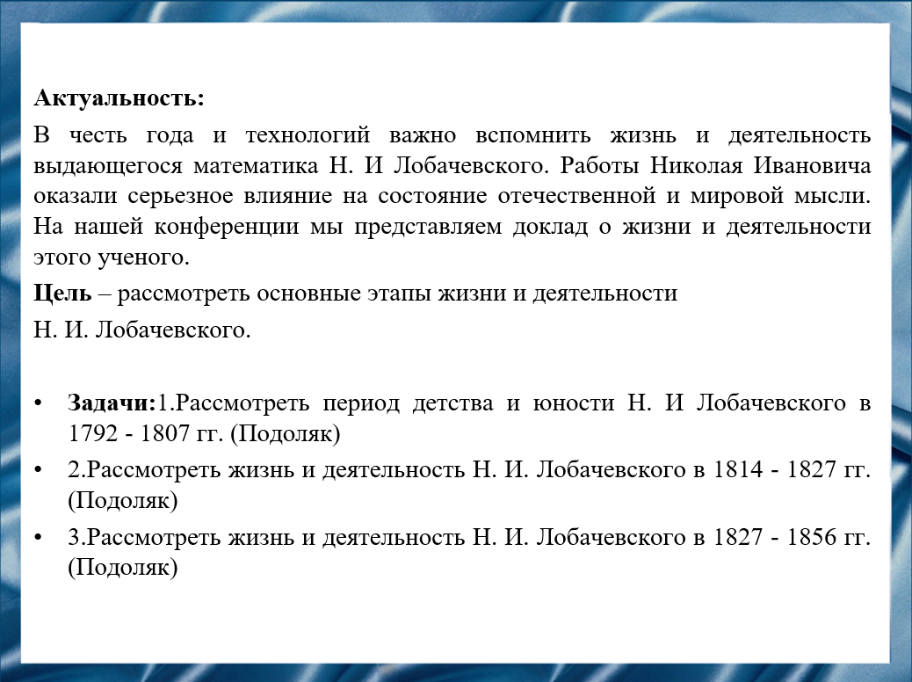
Слайд 3
Цель моей работы - рассмотреть основные этапы жизни и деятельности Н.И Лобачевского.
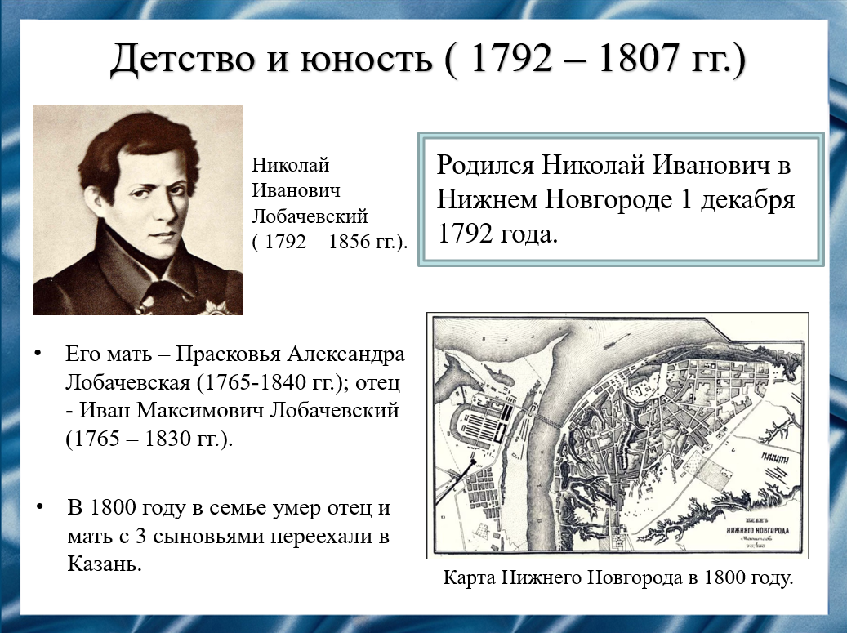
Слайд 4
Родился Николай Иванович родился 1 декабря 1792 года в Нижнем Новгороде и был третьим ребенком в семье землеустроителя Ивана Максимовича Лобачевского. Когда маленькому Николаю было 8 лет его отец умер. И мать Прасковья Александра с 3 сыновьями переехали в Казань ближе к родственникам.
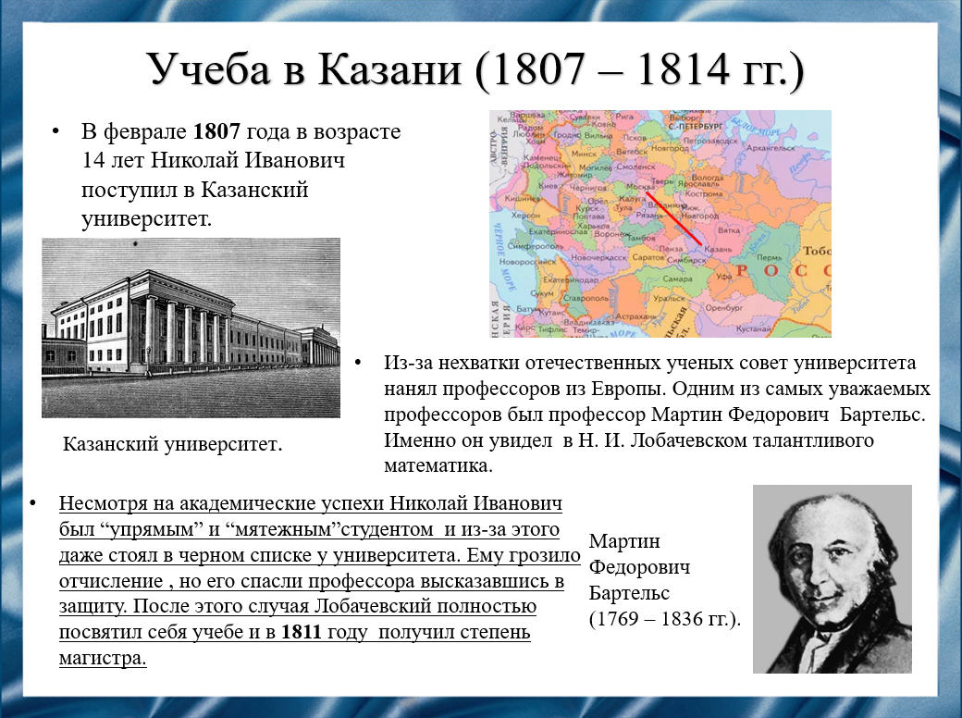
Слайд 5
В феврале 1807 года в 14 лет Лобачевский поступил в Казанский университет. Большинство преподавателей в этом университете были иностранными учеными. Одним из самых уважаемых иностранных профессоров был Мартин Бартельс. Именно он увидел талант в Лобачевском и заставил его учиться. Но несмотря на академические успехи Николая Ивановича должны были отчислить из университета из-за плохого поведения, но его спасли профессора. После этого Лобачевский полностью посветил себя учебе и 1811 году получил степень магистра.
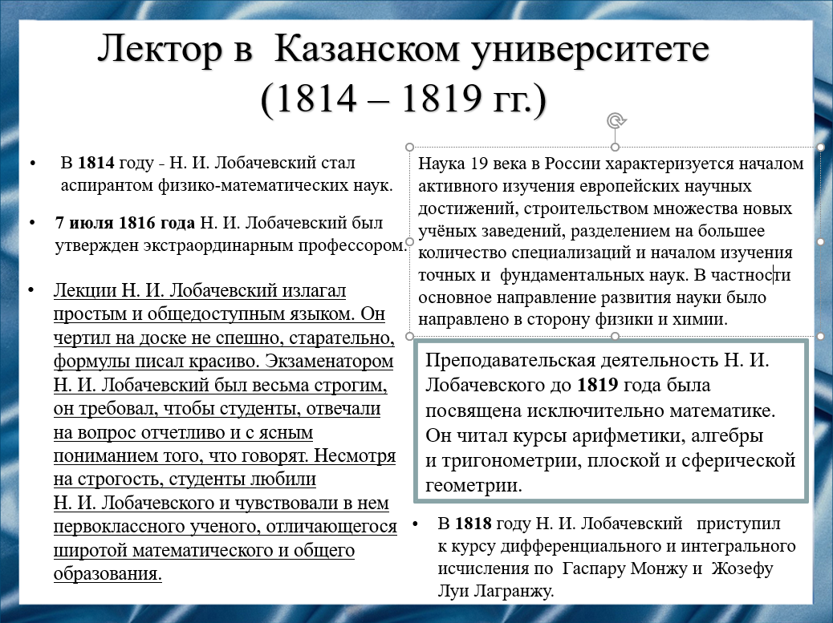
Слайд 6
В начале 19 века Российская наука только начала развитие в сторону технических и точных наук, в том числе начала развиваться и математика. В 1816 Николай Иванович был утвержден экстраординарным профессором и ему доверили читать лекции по арифметике и тригонометрии. В 1818 году он приступил к курсу дифференциального и интегрального исчисления по Монжу и Лагранжу. Лекции Лобачевский излагал простым и общедоступным языком. Но экзаменатором он был строим и часто требовал понимание предмета от студента. Но несмотря на это студенты любили его как учителя и ученого.
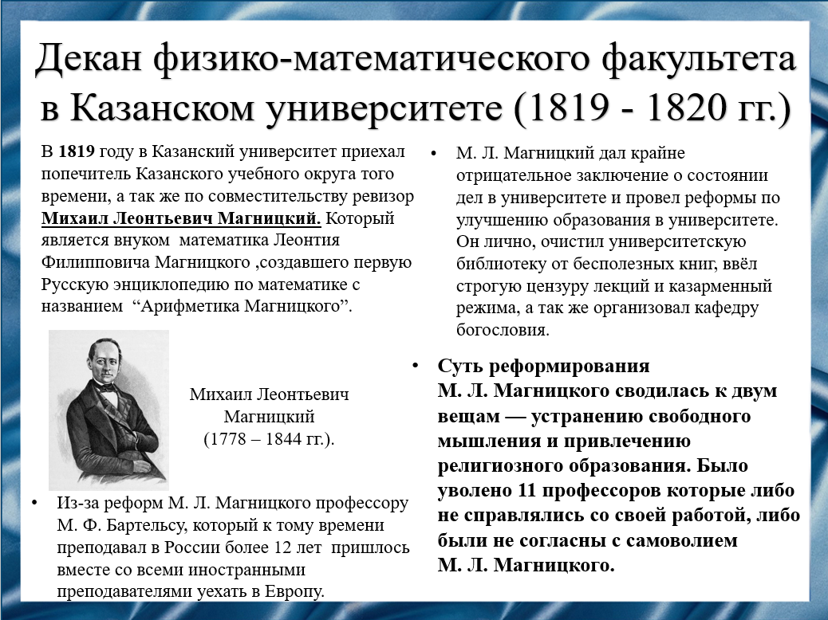
Слайд 7
В 1819 году в университет приехал попечитель Казанского учебного округа, а также по совместительству ревизор Михаил Леонтьевич Магницкий. Ему не понравилось система обучения института и он решил лично все исправить. Суть реформирования Магницкого сводилась к 2 вещам - устранению свободного мышления и привлечению религиозного образования. Тех преподавателей кто не подходил под стандарты или был против самоволия ревизора были уволены. Также Магницкий выгнал всех иностранных профессоров.
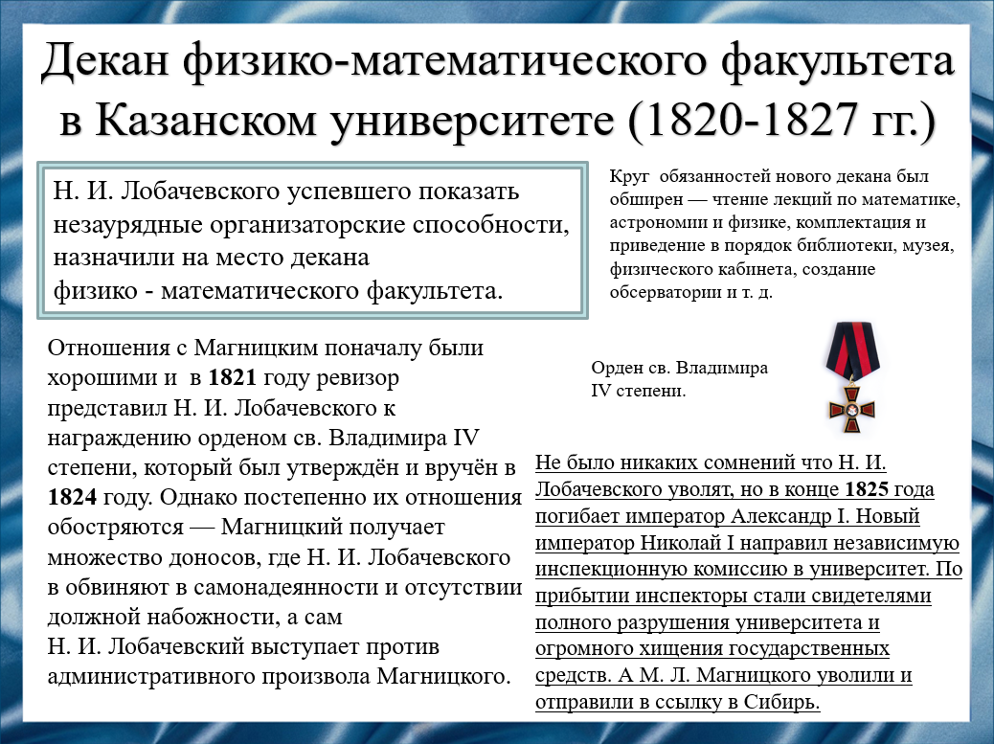
Слайд 8
Лобачевского успевшего показать незаурядные способности назначили деканом физико-математического университета. Круг обязанностей помимо чтений курсов увеличился. Отношения с Магницким изначально были хорошие и ревизор наградил Лобачевского орденом св. Владимира IV степени. Однако со временем отношения ухудшились из-за выступления Николая Ивановича против реформ Магницкого. Лобачевского должны были уволить, но новый император Николай I отправляет в институт инспекционную комиссию и по их прибытию Магницкого арестовывают из-за огромного хищения государственных средств из университета.
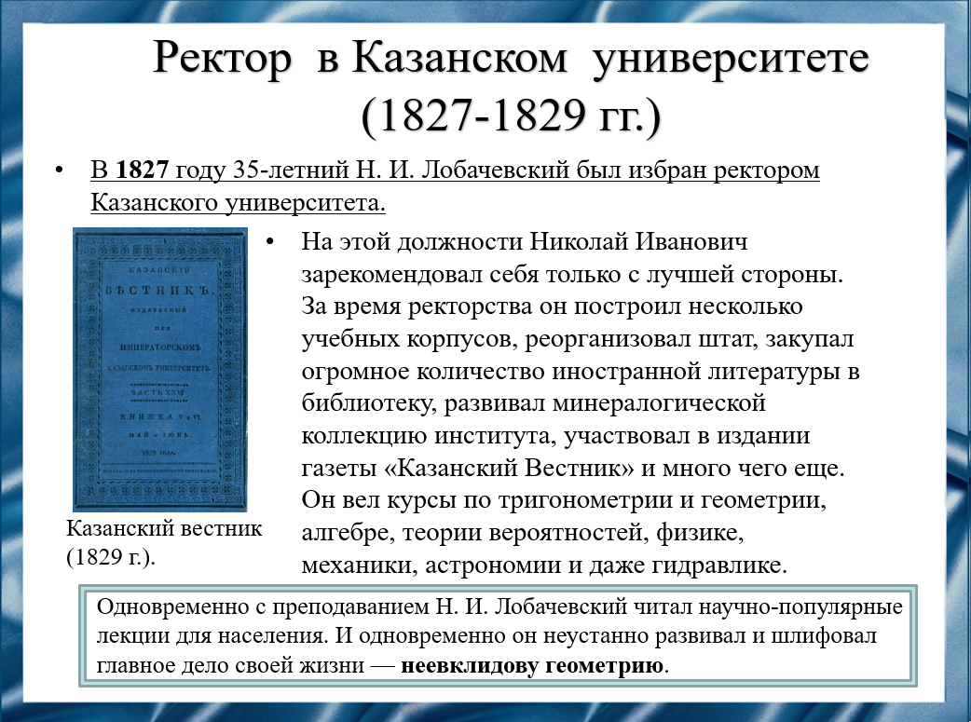
Слайд 9
В 1827 году Лобачевского выбрали ректором Казанского университета. На этой должности Николай Иванович зарекомендовал себя с лучшей стороны. За время ректорства он построил несколько учебных корпусов, реорганизовал штат, закупал огромное количество иностранной литературы в библиотеку, развивал минералогическую коллекцию института, участвовал в издании газеты «Казанский Вестник» и много чего еще. Параллельно он вел лекции по предметам и шлифовал главное дело своей жизни-неевклидовую геометрию.
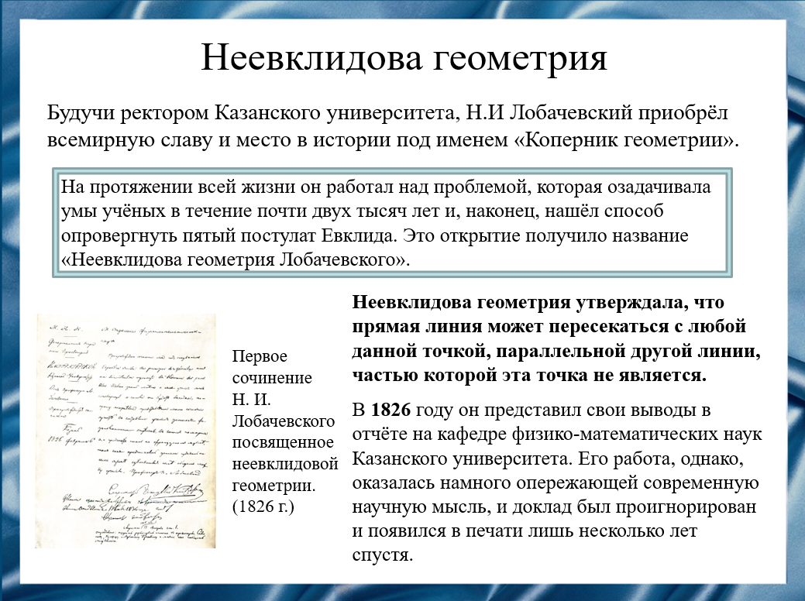
Слайд 10
Будучи ректором Казанского университета, Лобачевский приобрёл всемирную славу и место в истории под именем «Коперник геометрии». На протяжении всей жизни он работал над проблемой, которая озадачивала умы учёных в течение почти двух тысяч лет и, наконец, нашёл способ опровергнуть пятый постулат Евклида. Это открытие получило название «Неевклидова геометрия Лобачевского». Неевклидова геометрия утверждала, что прямая линия может пересекаться с любой данной точкой, параллельной другой линии, частью которой эта точка не является. В 1826 году он представил свои выводы в отчёте на кафедре физико-математических наук Казанского университета. Его работа, однако, оказалась намного опережающей современную научную мысль, а доклад был проигнорирован и появился в печати лишь несколько лет спустя.
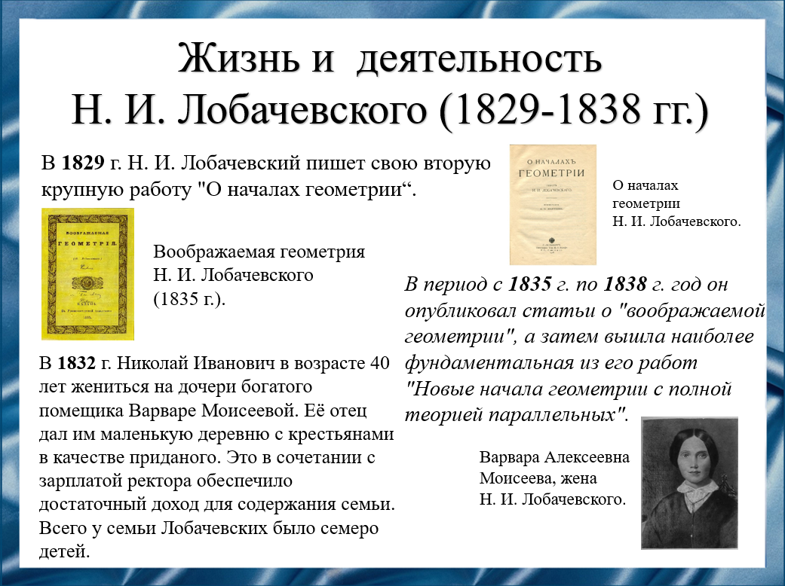
Слайд 11
В 1829 году Лобачевский пишет свою 2 крупную работу “О началах геометрии”. В 1832 году Николай Иванович жениться на дочери богатого помещика. Всего у Лобачевских родилось семеро детей. В период с 1835 по 1838 год он опубликовал статьи о "воображаемой геометрии", а затем вышла наиболее фундаментальная из его работ "Новые начала геометрии с полной теорией параллельных". Обе работы так же никем не признались сразу и стали популярными спустя 40 лет.
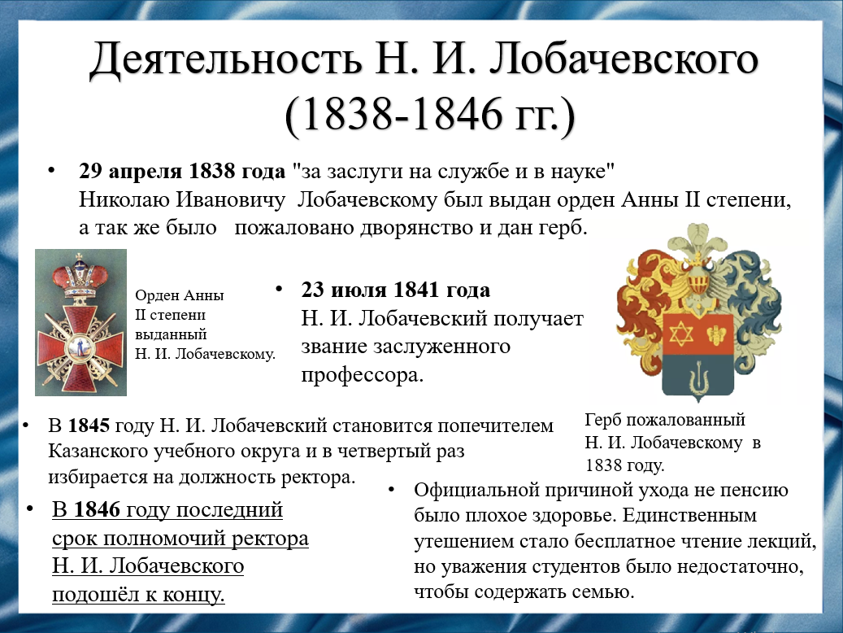
Слайд 12
В 1838 году Николай I лично наградил Лобачевского орденом Анны II степени. И 29 апреля за заслуги на службе и в науке" Николаю Лобачевскому было пожаловано дворянство и дан герб. В 1845 году Лобачевского назначают попечителем Казанского учебного округа и в четвертый раз избирается на должность ректора. А через год Николая Ивановича отстранили от ректорства из-за плохо здоровья.
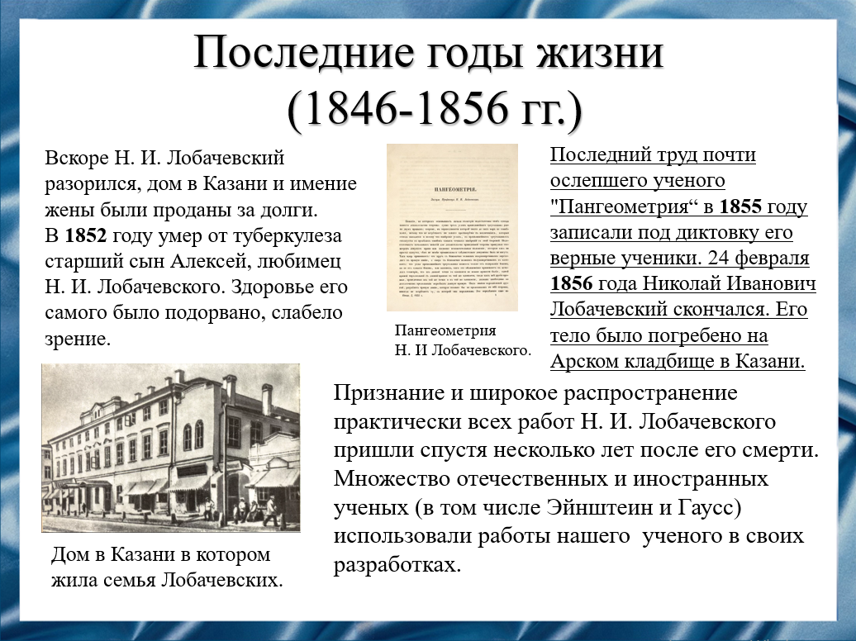
Слайд 13
Последние годы Лобачевского были самыми худшими в его жизни. У семьи Лобачевских было огромное количество денежных долгов из-за которого им пришлось продать имение жены. В 1852 году умирает старший сын Алексей, а здоровье Николая Ивановича было подорвано. В 1855 году он написал свою последнюю работу “Пангеометрия”. 24 февраля 1856 года Лобачевский умер. После смерти работы математика стали замечать популярные иностранные ученные и использовать их в своих разработках.
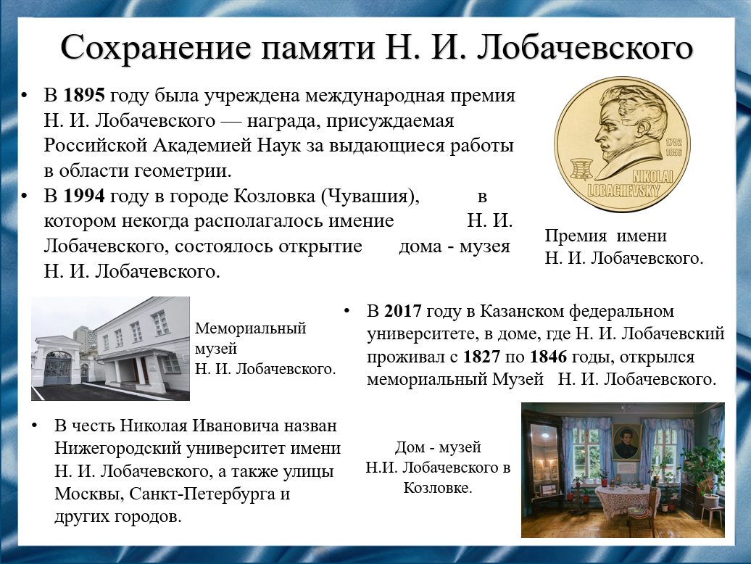
Слайд 14
На этом слайде показано наследие в честь Лобачевского.
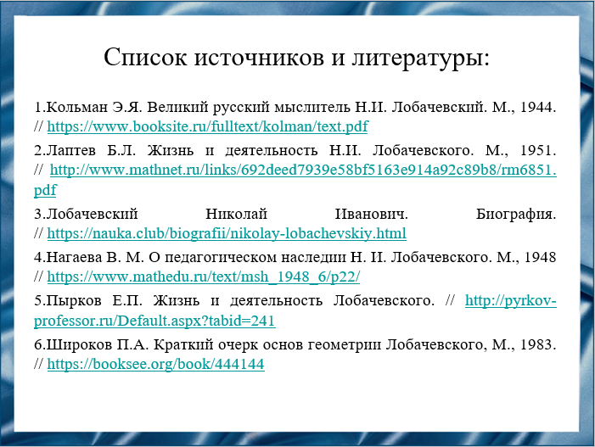
Cлайд 15
Наш доклад основывается на данных источниках и литературе
1.Кольман Э.Я. Великий русский мыслитель Н.И. Лобачевский. М., 1944. //https://www.booksite.ru/fulltext/kolman/text.pdf
2.Лаптев Б.Л. Жизнь и деятельность Н.И. Лобачевского. М., 1951. //http://www.mathnet.ru/links/692deed7939e58bf5163e914a92c89b8/rm6851.pdf
3.Лобачевский Николай Иванович. Биография. //https://nauka.club/biografii/nikolay-lobachevskiy.html
4.Нагаева В. М. О педагогическом наследии Н. И. Лобачевского. М., 1948 //https://www.mathedu.ru/text/msh_1948_6/p22/
5.Пырков Е.П. Жизнь и деятельность Лобачевского. //http://pyrkov-professor.ru/Default.aspx?tabid=241
6.Широков П.А. Краткий очерк основ геометрии Лобачевского, М., 1983. //https://booksee.org/book/444144

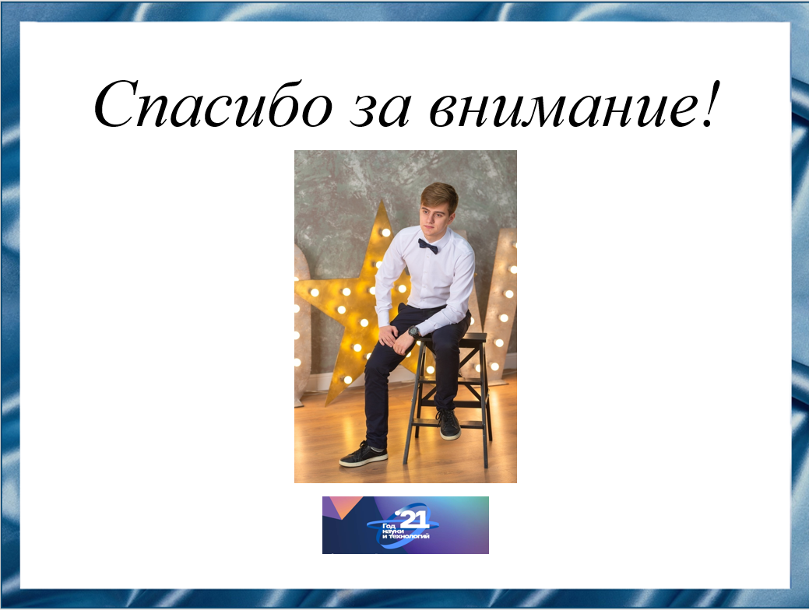
Слайд 16
Спасибо за внимание!

